Resource: unfoldingWord® Open Bible Stories
unfoldingWord® Open Bible Stories © 2022 unfoldingWord. Released under CC BY-SA 4.0 license. unfoldingWord® Open Bible Stories has been adapted in the following languages: Tok Pisin, Arabic (عربي), French (Français), Hindi (हिंदी), Indonesian (Bahasa Indonesia), Portuguese (Português), Russian (Русский), Spanish (Español), Swahili (Kiswahili), and Simplified Chinese (简体中文) from unfoldingWord® Open Bible Stories © 2022 unfoldingWord. Released under CC BY-SA 4.0 license by Mission Mutual

unfoldingWord® Open Bible Stories

47. Павел и Сила в Филиппах
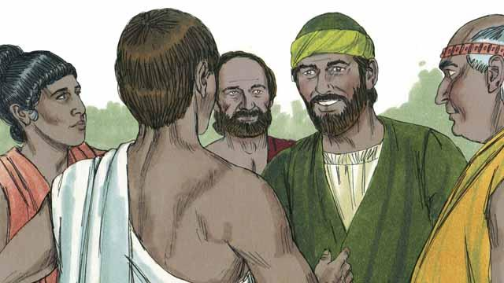
Савл много путешествовал по Римской империи с проповедью о Христе. Его перестали называть прежним именем — «Савл», а стали называть римским именем — «Павел». Однажды Павел и его друг Сила отправились в город Филиппы, чтобы проповедовать там учение об Иисусе Христе. Они вышли за город, к месту у реки, где верующие собирались для молитвы. Среди собравшихся была женщина по имени Лидия, которая торговала дорогими тканями. Лидия любила Бога и поклонялась Ему.
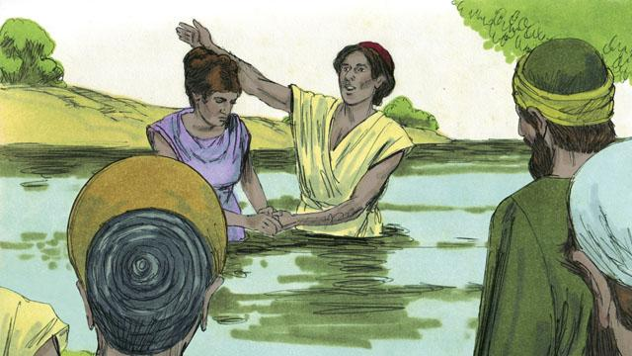
Бог открыл сердце Лидии для понимания проповеди Павла, и она поверила в Иисуса. Павел и Сила крестили Лидию и её семью. После этого она пригласила апостолов к себе домой и предложила им остановиться у неё. Они согласились.
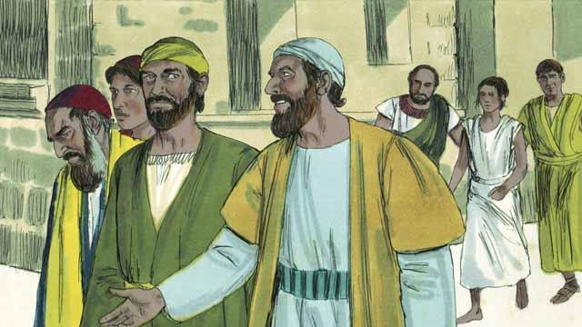
Павел и Сила часто встречались с людьми в молитвенных собраниях. Однажды, когда они шли туда, им повстречалась рабыня, одержимая злым духом, который предсказывал людям будущее. Этими предсказаниями рабыня зарабатывала много денег для своих хозяев.
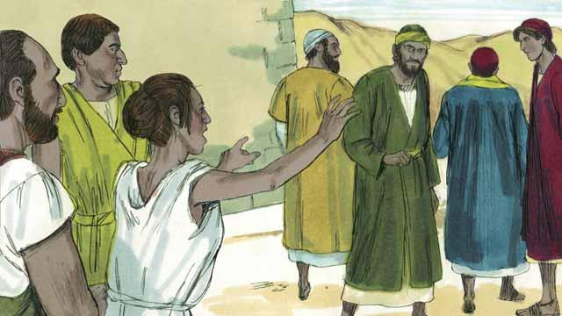
Она стала ходить следом за Павлом и Силой и кричать: «Эти люди — слуги Всевышнего Бога. Они указывают вам путь к спасению!» Так она делала каждый день, и Павлу это надоело.
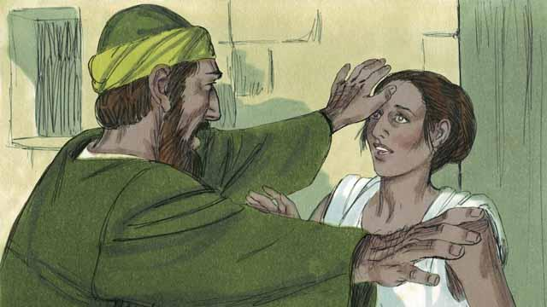
В один из дней, когда рабыня снова начала кричать, Павел повернулся к ней и сказал злому духу, который был в ней: «Во имя Иисуса, выйди из неё!» И тот сразу же вышел из рабыни.
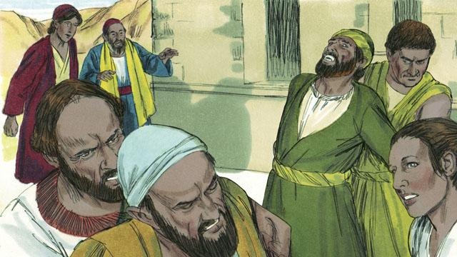
Хозяева рабыни сильно разозлились. Они поняли, что без этого злого духа их рабыня не может предсказывать будущее. А без её предсказаний они лишатся источника дохода.
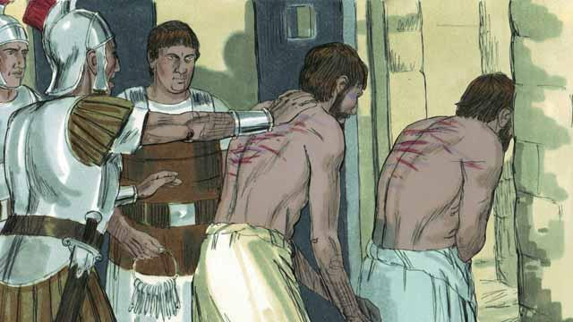
Хозяева рабыни привели Павла и Силу к римским правителям и обвинили их в том, что они вызывают беспорядки в городе. К этим обвинениям также присоединилась большая толпа людей. Правители приказали избить апостолов палками и бросить в тюрьму.
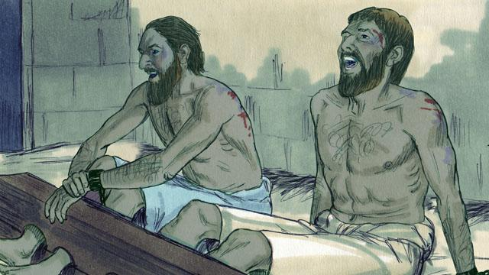
Павла и Силу сильно избили, а затем поместили в ту часть тюрьмы, где было больше всего стражи. Их ноги сковали деревянными колодками. Около полуночи Павел и Сила начали петь песни, прославляя Бога.
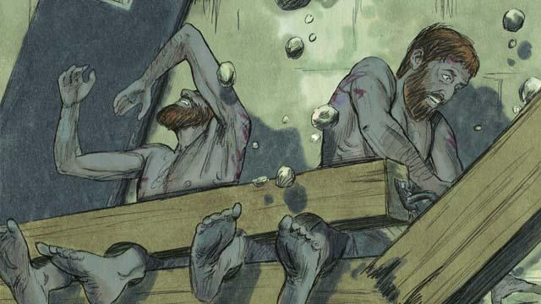
Вдруг произошло сильное землетрясение. Все двери тюрьмы широко открылись, и с заключённых упали цепи.
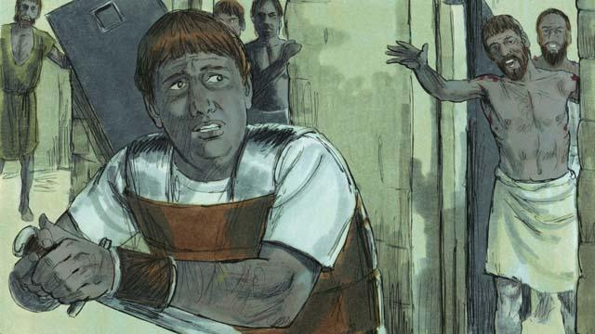
Охранник тюрьмы проснулся и увидел, что двери тюрьмы открыты. Он подумал, что все узники сбежали, и испугался, что его казнят за побег заключённых, поэтому он решил убить себя. Увидев это, Павел закричал: «Постой! Не вреди себе. Мы все здесь».
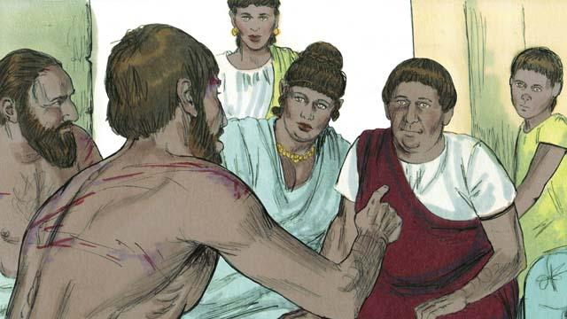
Охранник, дрожа от страха, подошёл к Павлу и Силе и упал к их ногам. Затем он вывел их из тюрьмы и спросил: «Что я должен сделать, чтобы спастись?» Павел ответил: «Поверь в Господа Иисуса, и ты спасёшься. А вместе с тобой спасётся и твоя семья». Охранник отвёл Павла и Силу к себе домой и промыл их раны. Там Павел рассказал об Иисусе всем, кто был в доме.

Охранник тюрьмы и вся его семья поверили в Иисуса, и Павел крестил их. Затем охранник накрыл для них стол. И все в его доме радовались тому, что поверили в Бога. А Павел и Сила вернулись в тюрьму.
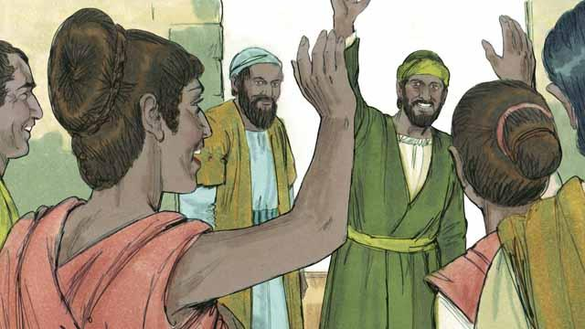
На следующий день, узнав, что Павел — римский гражданин, правители приказали освободить Павла и Силу и попросили их уйти из города. Павел и Сила навестили Лидию и других друзей, после чего покинули город. Учение об Иисусе распространялось, и Церковь продолжала расти.
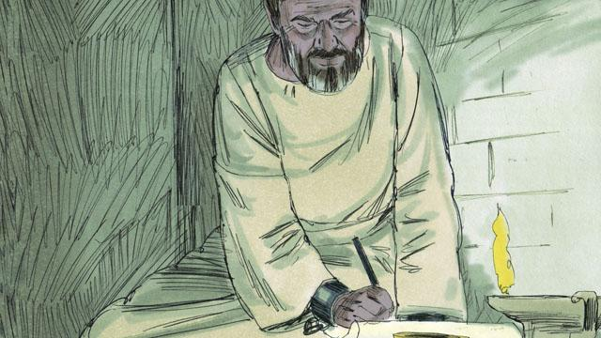
Павел и другие руководители церкви путешествовали по многим городам, проповедуя и уча людей об Иисусе. Они написали много писем в разные церкви для ободрения и наставления верующих. Некоторые из этих писем стали книгами Библии.
Библейская история из Деяний святых апостолов 16:11–40

